基于SSM的超市订单管理系统的设计实现
需求分析
目 录
1 概述 3
1.1 编写目的 3
1.2 项目背景 3
1.3 可行性分析 4
2 任务概述 4
2.1 目标 4
2.2 用户特点 4
3 需求规定 5
3.1功能描述 5
3.1.1系统功能层次模块图 5
3.2 各模块功能描述… 5
3.3 性能要求… 12
3.3.1 精度 12
3.3.2 时间特性要求 12
3.3.3 灵活性 13
3.4 输入输出要求… 13
3.5 数据库管理能力要求… 13
4 运行环境 14
4.1 软件环境 14
4.2 硬件环境 14

1概述

1.1编写目的

1、大大提高超市的运作效率

2、通过全面的信息采集和处理，辅助提高超市的决策水平
3、使用本系统，可以迅速提升超市的管理水平，为降低经营成本，提高效益，增强超市扩张能力，提供有效的技术网站

1.2项目背景
21世纪，超市的竞争也进入到了一个全新的领域，竞争已不再是规模的竞争，而是技术的竞争、管理的竞争、人才的竞争。技术的提升和管理的升级是连锁超市业的竞争核心。零售领域目前呈多元发展趋势，多种业态：超市、仓储店、便利店、特许加盟店、专卖店、货仓等相互并存。如何在激烈的竞争中扩大销售额、降低经营成本、扩大经营规模，成为超市努力追求的目标

1.3可行性分析
1、经过上面对超市管理系统的问题定义，从技术方面来看，超市的商品信息管理，仓库管理，员工管理，销售管理，会员管理以及日常的数据统计实现起来并不难，这些功能都是一些经常遇到的；经济方面由于自身属于没资本的人，投入的只能是简单的开发设备。

2任务概述

2.1目标
1)顾客可从导购台上，通过触摸屏，查询到超市介绍、营业区分布，商品购买指南，声文并茂地获得所需的信息，也可通过零售POS系统实现多种购物方式。
(2)提高工作人员的正确性，省略了手工核对的工作量。
(3)超市管理者从繁重的传统式经营管理中解脱出来，并且有更多的时间从事于管理工作，工作重心逐渐转到管理上来，进一步提高了工作效率。
(4)采购人员查询本系统，可以更直接、有效地获得商品情况，了解到商品是否畅销或滞销。
(5)销售管理人员根据商品的销售情况进行分析，以进行下一次的销售计划。
(6)财务人员能更加清楚地了解库存情况、帐款余额、毛利等财务数据，通过更好地控制成本和费用，提高资金周转率。
(7)超市管理者把握住商品的进销存动态，对超市各种资源的流转进行更好的控制和发展。

2.2用户特点
- 注册一个唯一的账号用于登录该系统。
- 用户名登录，并且不可重复，限制20个字符。
- 密码不得包含特殊字符，由数字，字母等组成。
- 登录，注册，查询订单记录，管理订单提示等。

3需求规定

3.1功能描述

3.1.1系统功能层次模块图
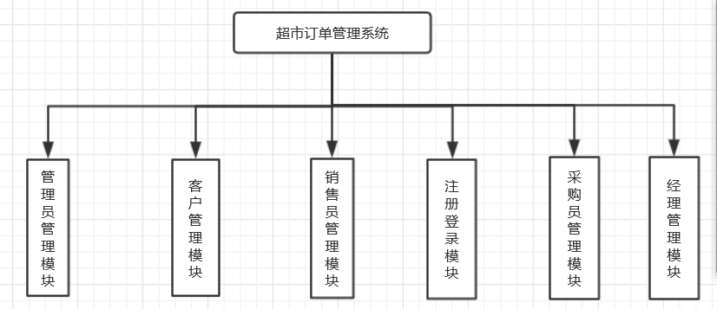

3.2各模块功能描述
3.2.1管理员管理
系统管理员具有查看进货信息、销售信息、用户信息以及对用户信息可进行添加、修改、删除等功能；

3.2.2客户管理
顾客可以浏览全部的商品信息或者根据商品名或商品ID浏览某一种商品信息，并且可以购买某种商品，商品购买成功后商品信息表中的商品数量也会相对地减少其数量，销售表中将增加销售出的商品记录；

3.2.2.2经理管理
经理可查看进货和销售商品的信息；
3.2.3采购员管理
采购员可以查看全部订单、增加订单、修改订单、删除订单等功能；
3.2.4销售员管理
销售员可以查看销售信息。

3.2.5登录注册管理
通过注册不同的用户权限让不同的用户登录不同的界面，用户权限主要有系统管理员、顾客、经理、采购员、销售员。

3.3性能要求

3.3.1精度
1、在进行输入输出时必须清晰的列出所有输入状况及数据,不能马马虎虎,要考虑到尽可能达到的范围,以使输入输出完整正确。

3.3.2时间特性要求
1、查询服务部分：用户通过电脑提交命令到返回结果不超过5秒钟
2、数据管理部分：提交某一数据录入到结果返回不超过5秒钟。

3.3.3灵活性
系统本身应当具有灵活性、稳定性、安全性和可扩充性等方面的要求，还要有合理的执行效率，以及全天候的可靠和安全稳定的运行。具体要求如下：
1、灵活的操作和使用方式
2、兼容性强
3、提供多种不同形式的操作界面、并允许操作者自由地配置选择
4、界面布局基本符合使用者操作习惯

3.4输入输出要求
要符合精度的设定。

3.5数据库管理能力要求
1、订单记录：不能存在非法语言。
- 用户名信息：不能超过20个字符。
- 密码信息：大于等于6个字符小于等于12个字符。
- 管理员：用户编号：大小为10个字符；用户名：不超过20个字符；用户密码：不超过12个字符。
对用户信息、管理员信息等内容的存储的各表至少需要100M以上空间，即至少需要500M空间进行数据的存储，并至少需要2G空间对增长的数据进行保存。

4运行环境

4.1软件环境
 | 名称 | 版本 | 语种
操作系统 | Win7,Win8,Win10 | Professional | 简体中文
操作系统的附加功能 | office | 2007 | 简体中文
数据库平台 | Mysql | 5.5.15 | 简体中文

4.1硬件环境
服务器 | 最低配置 | 推荐配置
应用和数据库服务器 | CPU：Intel Pentium III | CPU：Intel Pentium IV
应用和数据库服务器 | Mem:2M | Mem:4G
应用和数据库服务器 | HD:50G | HD:500G

